ABOUAZIZ KENZA  21 ans – Célibataire –  9 Rue Savoie Quartier des Hôpitaux  2Mars  Casablanca  Tel. : (+212) 06 79 01 12 47  E-mail : abouaziz.kenza@gmail.com | Diplômée Licence Bac+3 de l’ESIG Casablanca (Ecole Supérieure Internationale de Gestion) - Casablanca – Maroc , Spécialité : Marketing-Vente  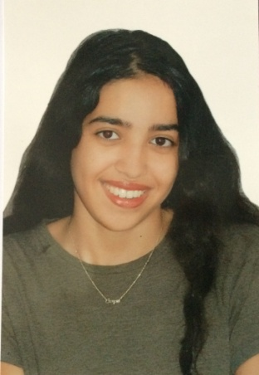

Formation

Septembre 2018 - Juin 2021 : Formation en Management à l’ESIG Casablanca (Ecole supérieure internationale de gestion), sanctionnée par l’obtention d’une licence professionnelle Bac+3 option marketing et vente.
Sept 2017-Juin 2018 : Baccalauréat série Sciences Expérimentales option PC (Physique-Chimie) Mention A. Bien – Casablanca, Maroc.

Expériences Professionnelles
Juin 2021- Juillet 2021 : -Stage d’application à TRACTAFRIC Equipment (Département Marketing Digital) :
Missions Assurées :
•Animation réseaux sociaux via Instagram et LinkedIn, création du contenu.
: -Mission de terrain : Thème « mise en place d’un plan de communication pour la marque TOP FACE ».
Missions Assurées :
•Analyse de marché de la cosmétique pour l’entreprise « TOP FACE ».
•établissement d’un questionnaire.
•traitement des résultats.
•Présentation des résultats devant un jury.
Juin 2020- Juillet 2020 : -Stage d’Observation à BANK OF AFRICA, BMCE GROUP.
Missions Assurées :
•
-Mission de terrain : thème « le secteur automobile au maroc ».
• Collecte des informations sur le secteur.
• Travail en équipe et gestion des difficultés.
• Présentation des résultats du projet devant un jury.
Juin 2019 : -Stage pratique au sein du cabinet d’expertise comptable « BENCHERIF ET ASSOCIES ».
•Département de comptabilité : Saisie des écritures comptables, classement des pièces comptables.
-Mission de terrain : Thème « meilleur animateur sportif de la radio marocaine ».
•Réalisation d’un sondage auprès d’un public cible.
•Traitement et analyse des données sur le logiciel sphinx.
•Présentation en groupe des résultats de l’enquête.

Langues
Arabe : courante
Anglais : bonne maîtrise
Français : courante

Informatique
Logiciels : MS Office.

Activités Extra-Professionnelles
Natation, voyages, sport, TV, activités para universitaires (BDE).
Organisation des événements : Cérémonie des missions de terrain et remise des trophées, la journée culturelle africaine.

Aptitudes Professionnelles
Ambitieuse, Dynamique, Sociable, Travailler en Equipe, Créative, Esprit de leadership.

